IMI TA Strangregulierventil STAD-C Außengewinde, DN 40

IMI Hydronic Engineering Deutschland

Eigenschaften

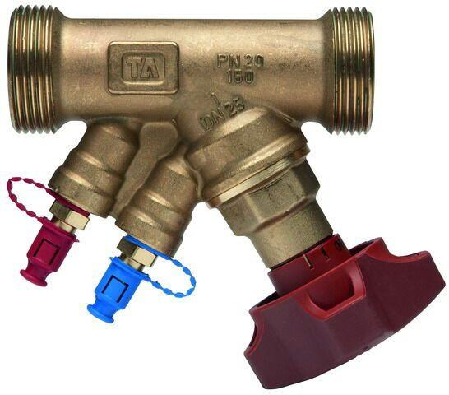

GTIN:

7318793780805

HAN:

52156040

Nenndruckstufe

PN 20

Oberfläche

unbehandelt

Werkstoff

Metall

Höhe (mm)

19,20

Bedienhöhe (m)

0,12

kvs-Wert (m³/h)

19,20

Nennweite DN

40,00

Winkel (Grad)

45,00